Вариант 12. Выполнил: Субботин Д.С.

Лабораторная работа 1

- Передаточная функция: W = (0.1*s+1) / ((4*s+1) * (0.25*s+1))
Переходная и импульсная функции:
h_t = exp(-4*t)/25 - (26*exp(-t/4))/25 + 1
k_t = (13*exp(-t/4))/50 - (4*exp(-4*t))/25

- Графики функций:
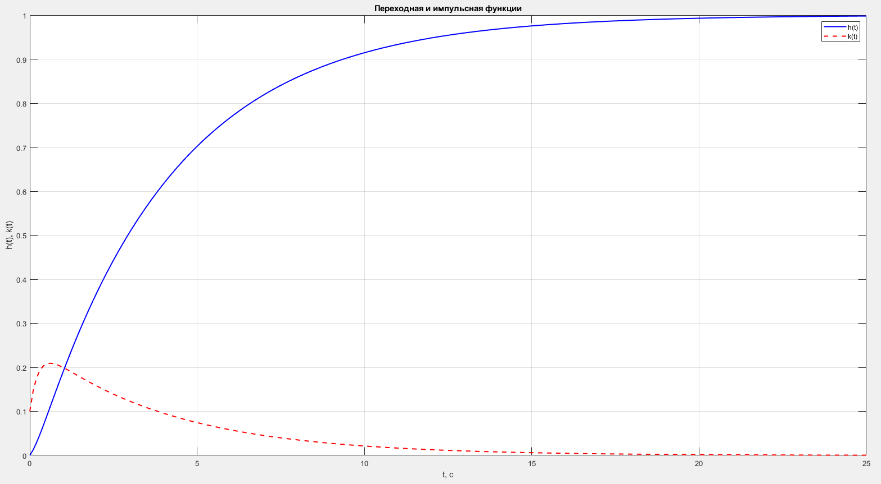
- Проверка с помощью step и impulse:
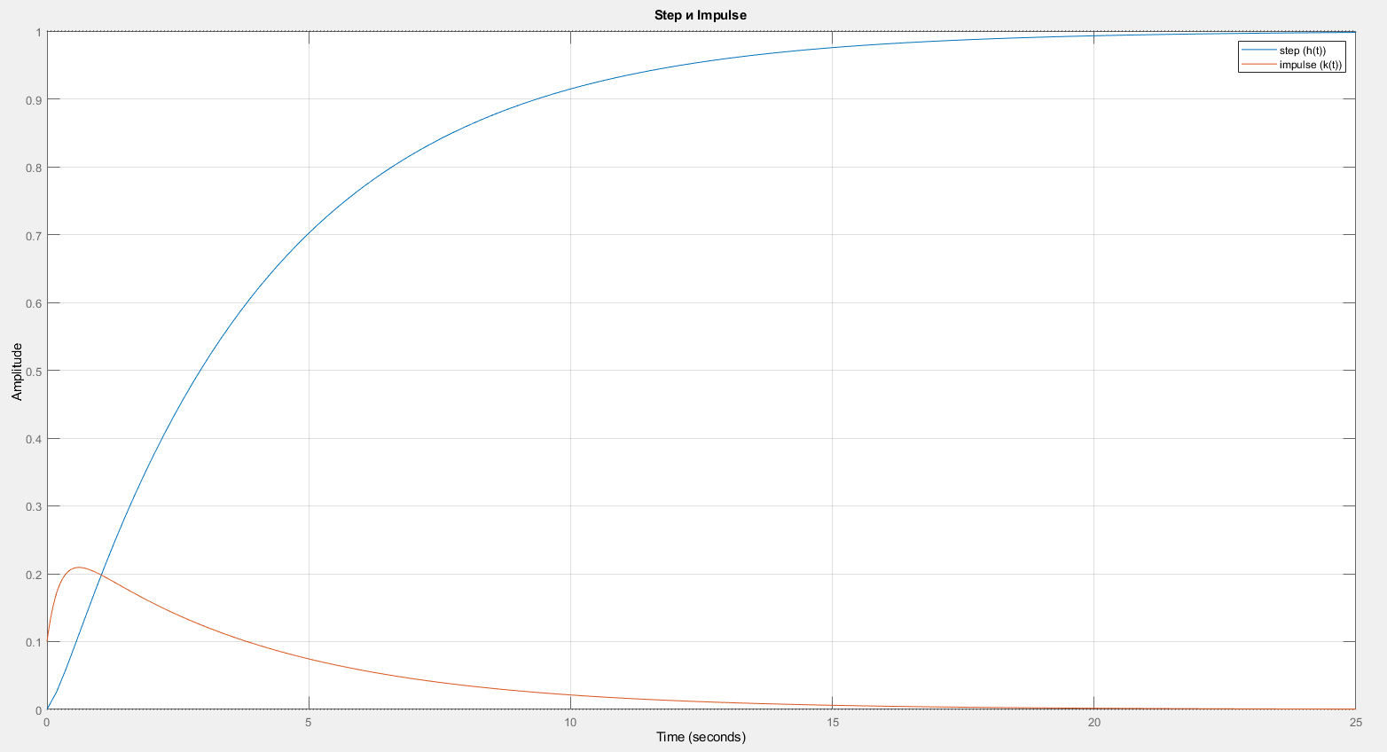

- Оценка показателей качества (по step-характеристике):
Время нарастания (10-90%): t_rise = 8.8084 c
Время переходного процесса (2%): t_settle = 15.8056 c
Перерегулирование: σ = 0.00 %
Максимальное значение: h_max = 0.9993
Установившееся значение: h_уст = 1.0000
Показатель колебательности: ζ = 0 (колебания отсутствуют)

Вывод: показатели соответствуют апериодическому (инерционному) звену второго порядка с форсированием. Медленная динамика обусловлена наибольшей постоянной времени T=4 с (полюс s=−0,25), которая определяет быстродействие системы.

- Реакция системы с апериодическим звеном:
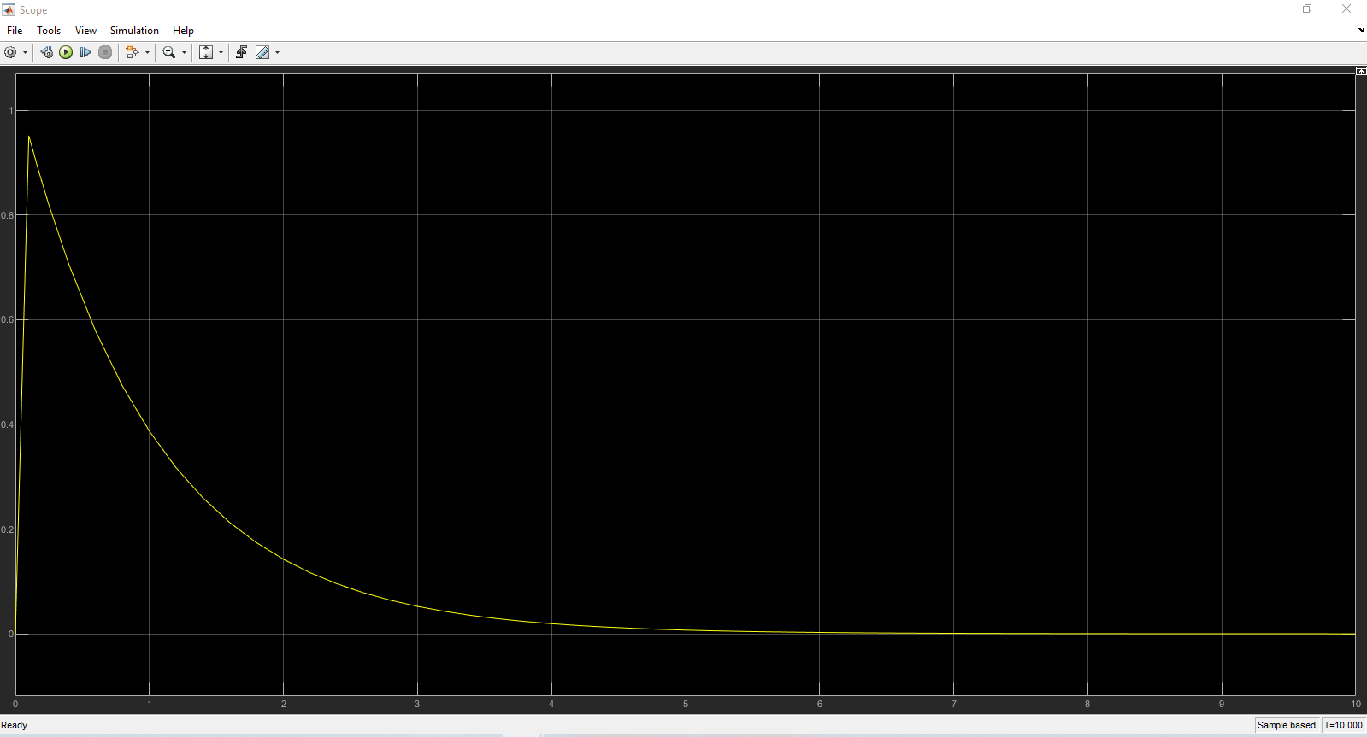

- Реакция системы на импульс с уменьшенной вдвое длительностью и увеличенной вдвое амплитудой:
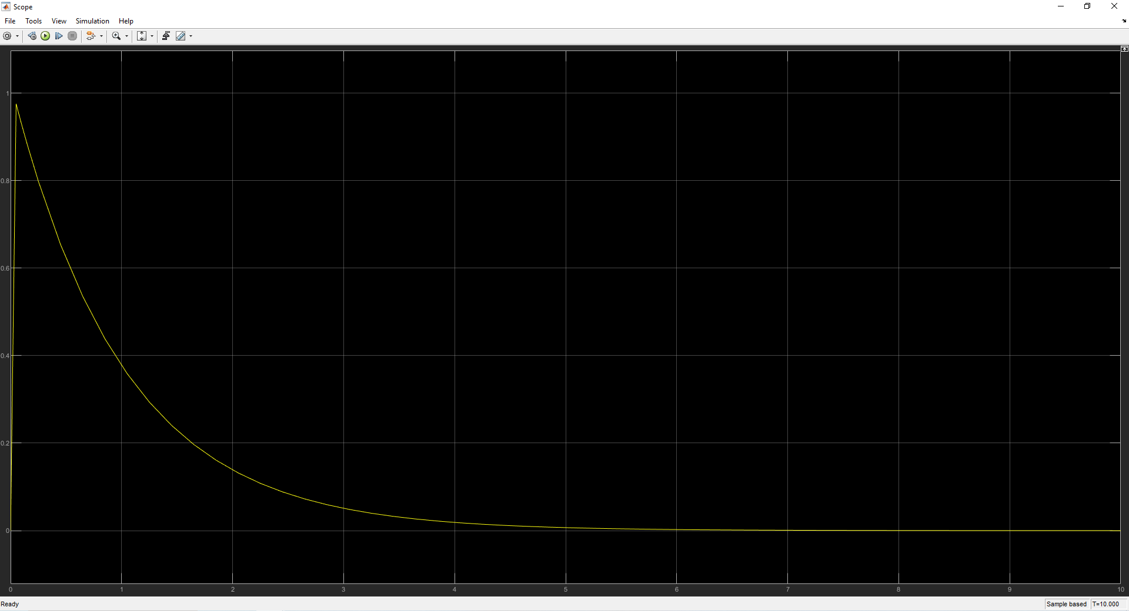

- Длительность уменьшена ещё вдвое, амплитуда увеличена еще вдвое:
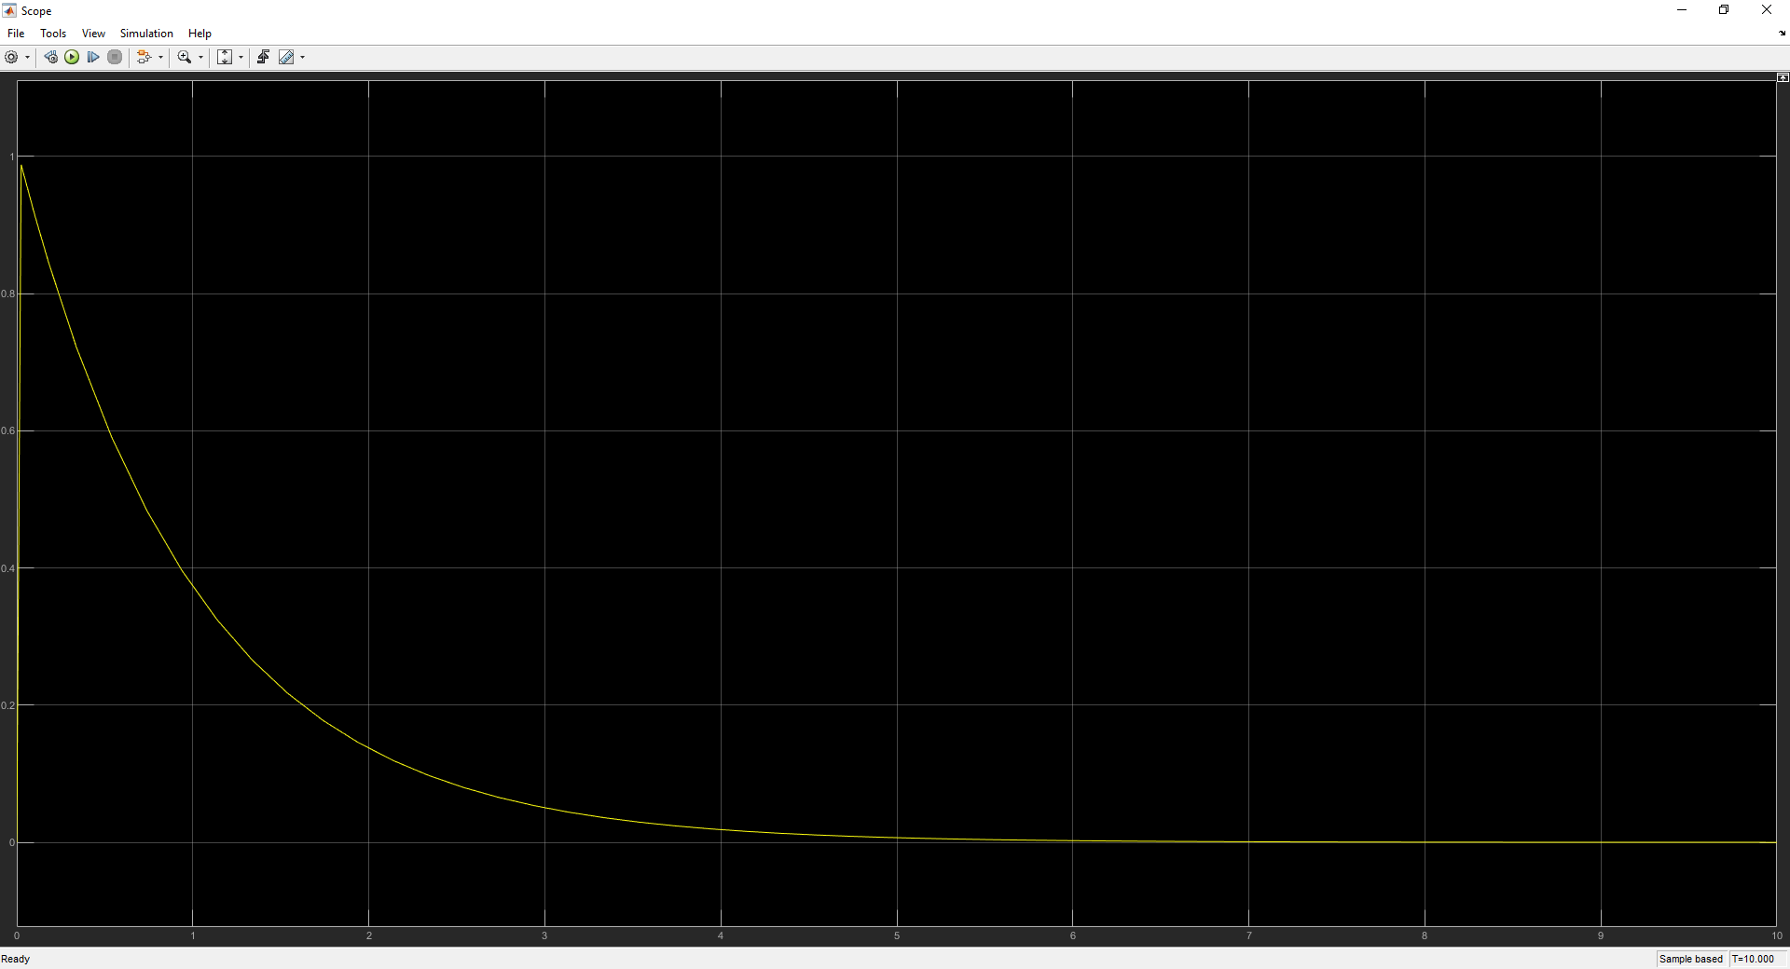
Вывод: при длительности импульса 0,1 с и амплитуде 10 ед. площадь равна 1, а реакция звена близка к k(t). Уменьшение длительности до 0,05 с с одновременным удвоением амплитуды (площадь остаётся 1) приводит к ещё более точному совпадению выходного сигнала с k(t). При дальнейшем уменьшении длительности до 0,025 с и увеличении амплитуды до 40 ед. реакция практически неотличима от импульсной характеристики. То есть подтверждено, что импульсная переходная функция k(t) является пределом реакции системы на импульс конечной длительности при стремлении его длительности к нулю и сохранении единичной площади.
- Импульсные функции апериодических звеньев с различными постоянными времени:
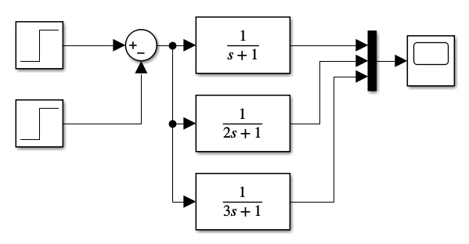
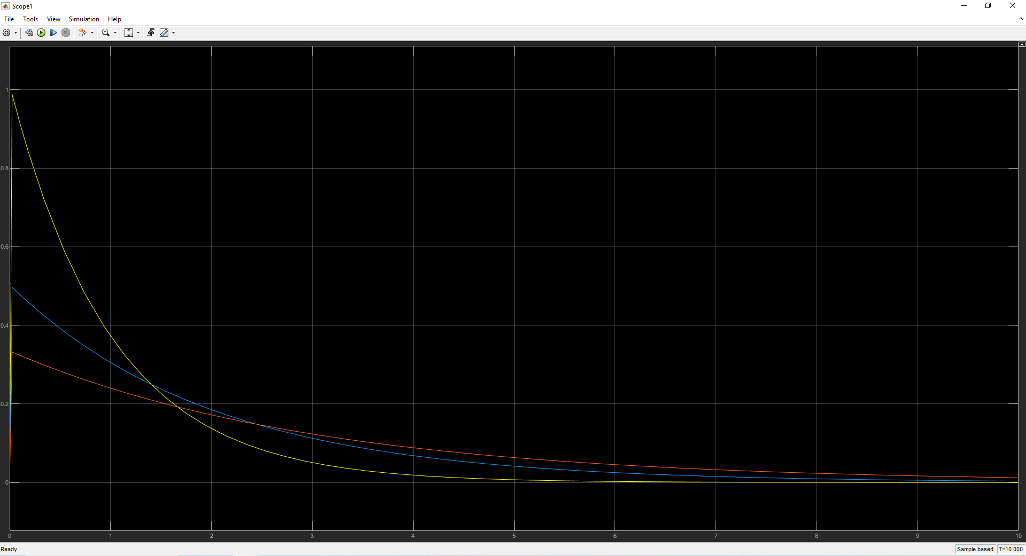
Вывод: чем больше T, тем медленнее звено реагирует на импульсное воздействие, но тем ниже амплитуда отклика в начальный момент.

- Импульсные функции колебательных звеньев с различными коэффициентами демпфирования:
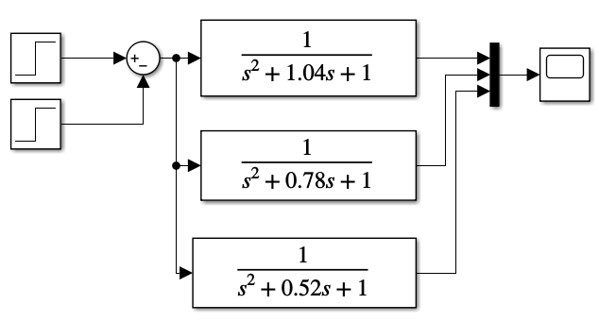
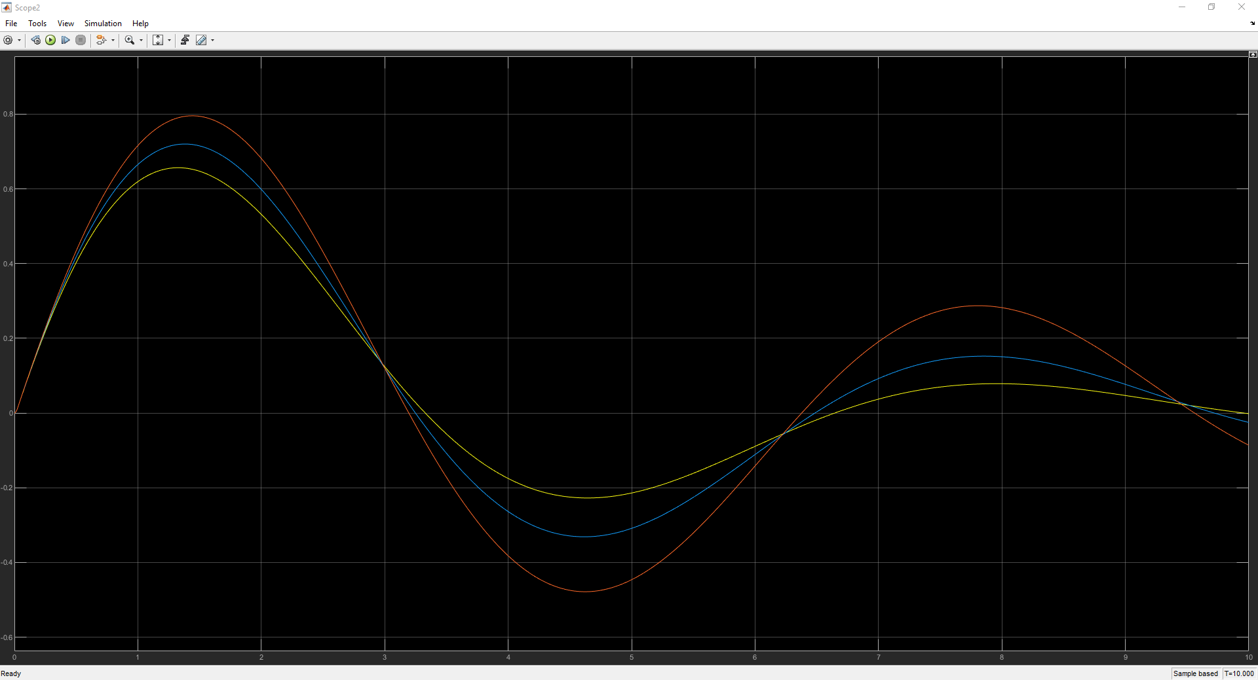
Вывод: чем меньше ξ, тем более колебательным и медленно затухающим становится отклик системы.

- Импульсные функции колебательных звеньев с различными постоянными времени:
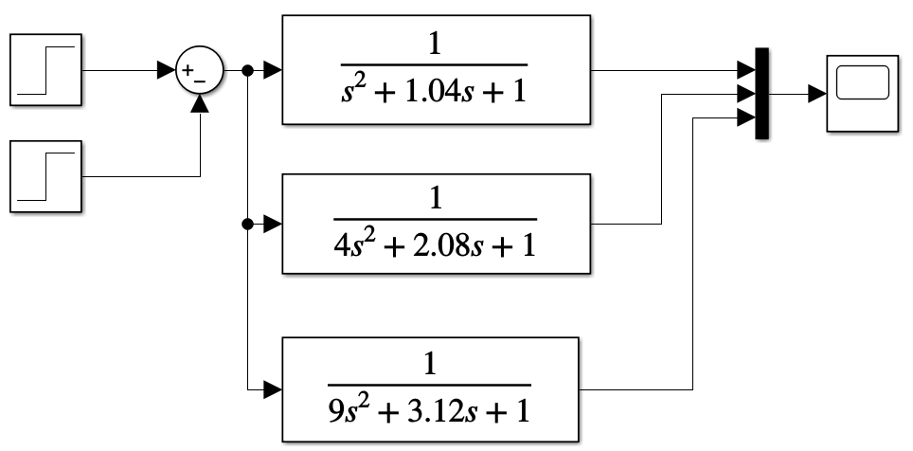
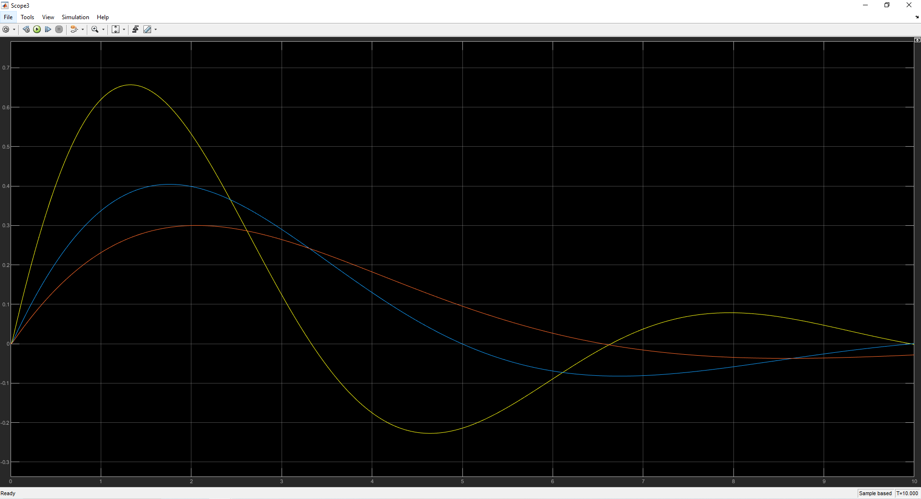
Вывод: увеличение T растягивает кривую по времени — частота колебаний падает, затухание замедляется, амплитуда первого выброса уменьшается.
11-13. Исследования, аналогичные пунктам 8-10, но с переходной функцией:
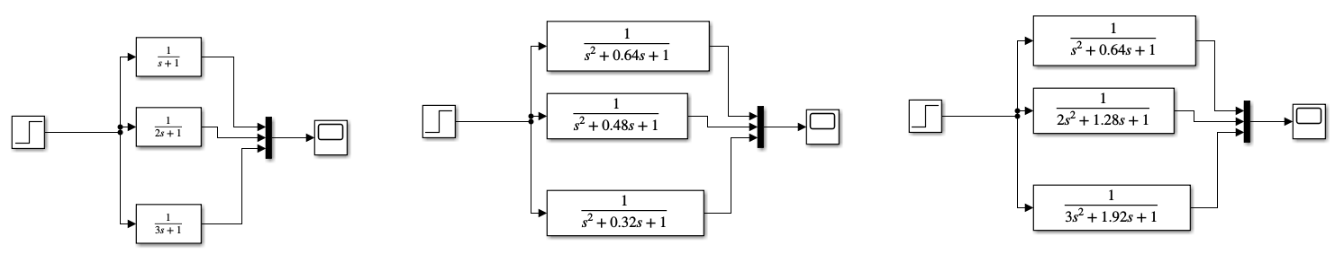

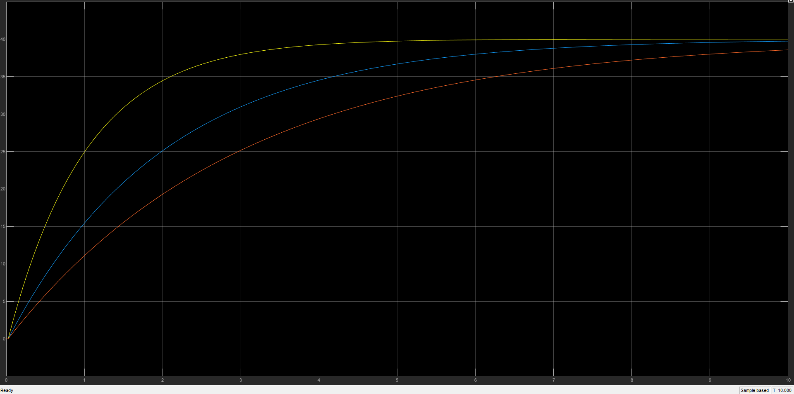
Вывод: с увеличением постоянной времени процесс нарастания замедляется: увеличивается время нарастания и время переходного процесса​.

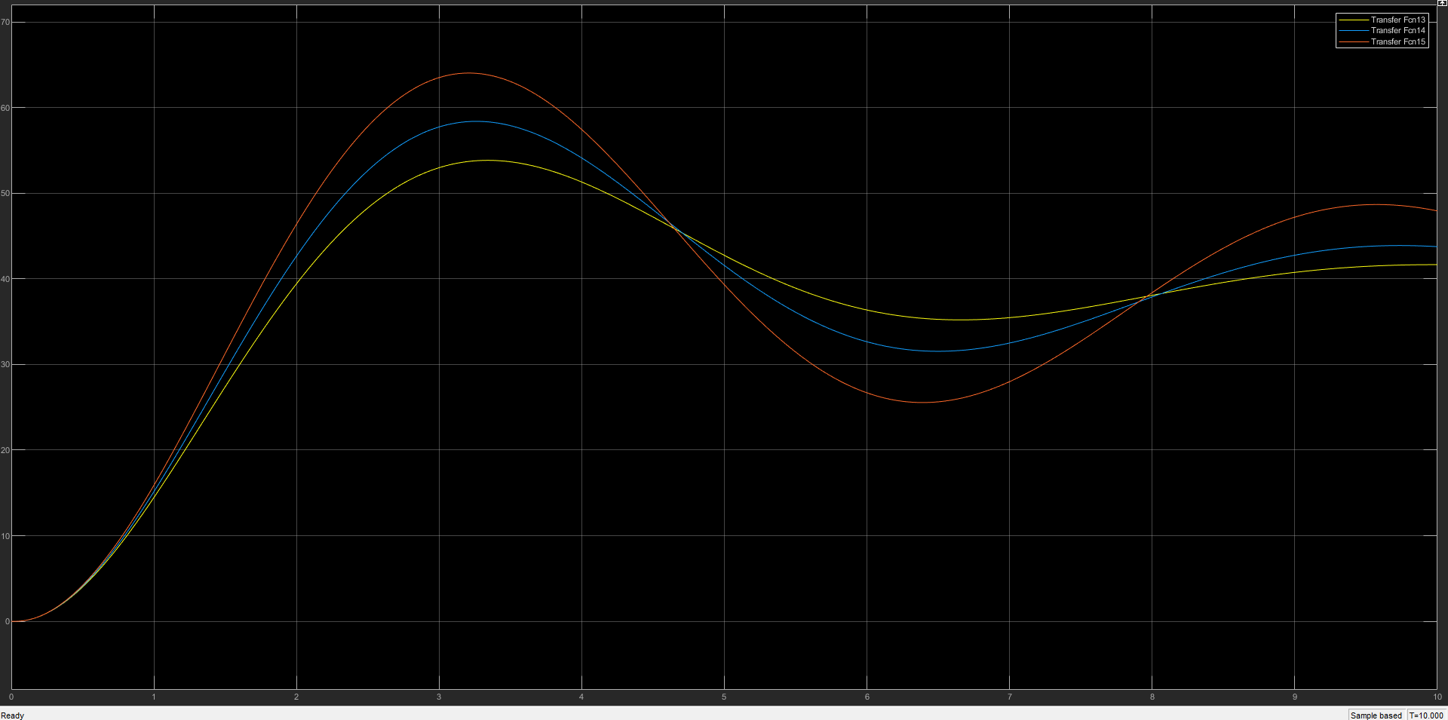
Вывод: при уменьшении ξ: увеличивается амплитуда и частота колебаний; замедляется затухание;
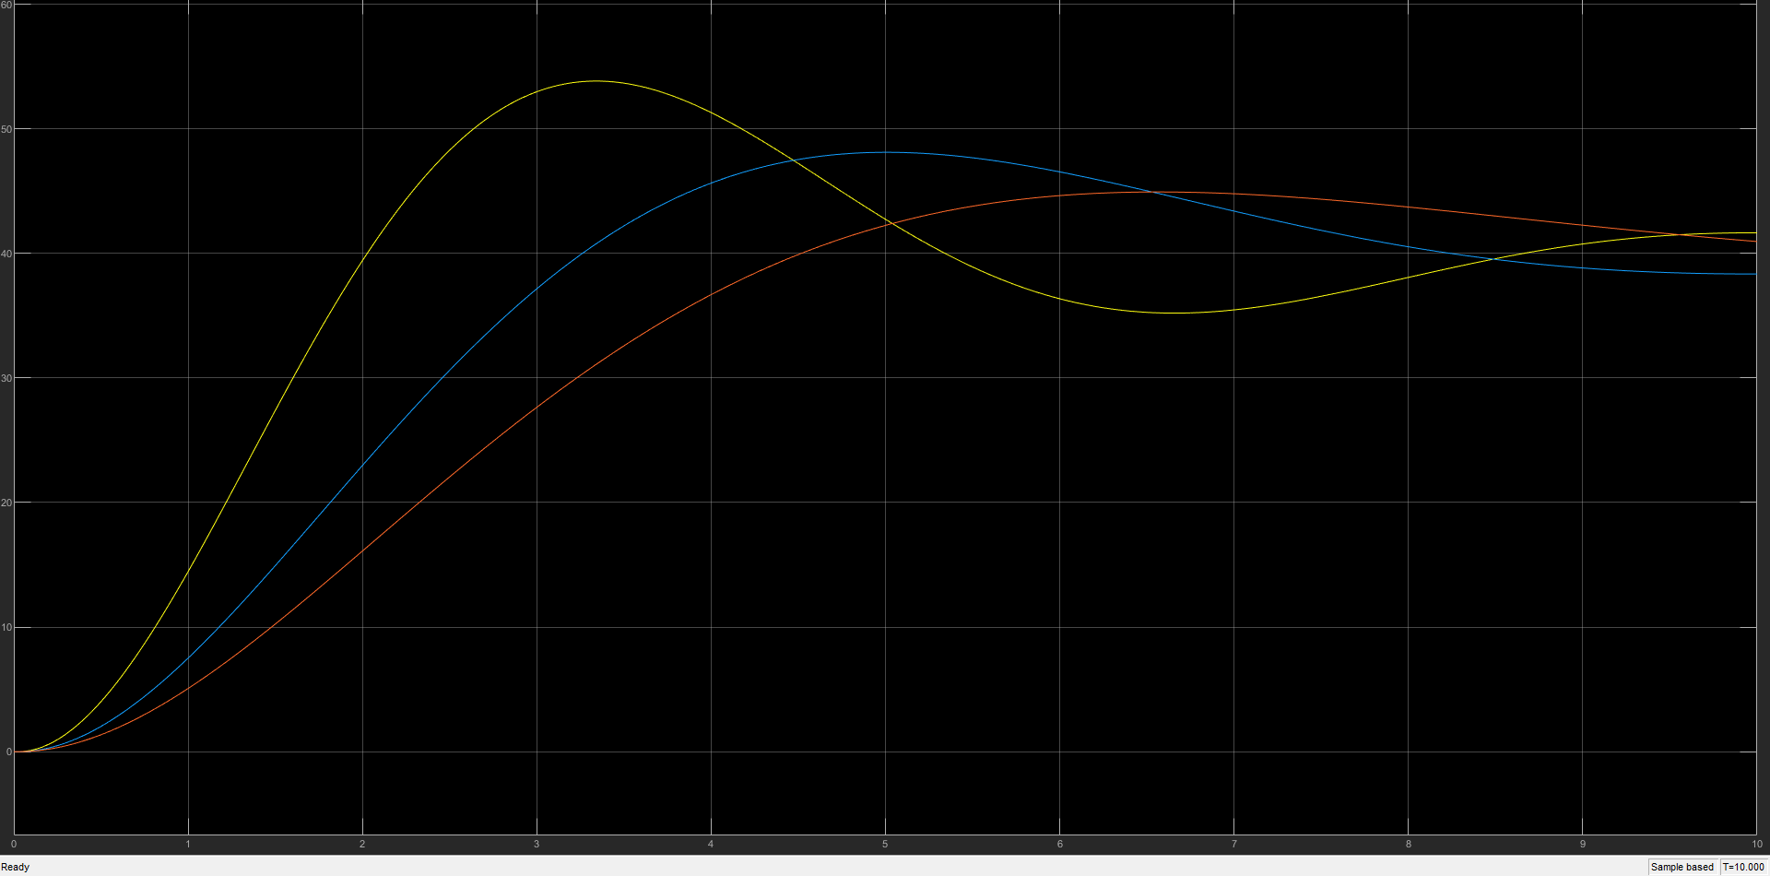
Вывод: Уменьшение T сжимает переходный процесс по времени: время нарастания, время переходного процесса и период колебаний уменьшаются.

Лабораторная работа 2
- Исследование влияния частоты гармонического воздействия на вид выходного сигнала.
Задающее синусоидальное воздействие имеет относительную амплитуду A=1 и частоту $ω=1$ [рад/с]. По варианту постоянная времени $τ$ равна 0.6.
Передаточная функция апериодического звена: $KW_{1}(s) =$ $\frac{1}{τ∙s+1}$.
Расчет по формулам:
A(ω) = $\frac{1}{\sqrt{1+τ^{2}ω^{2}}}$ ≈ 0.8575; θ(ω) = −arctan(τω) ≈ 0.5404 рад ≈ $30.96°$
Собранная схема и результат моделирования:
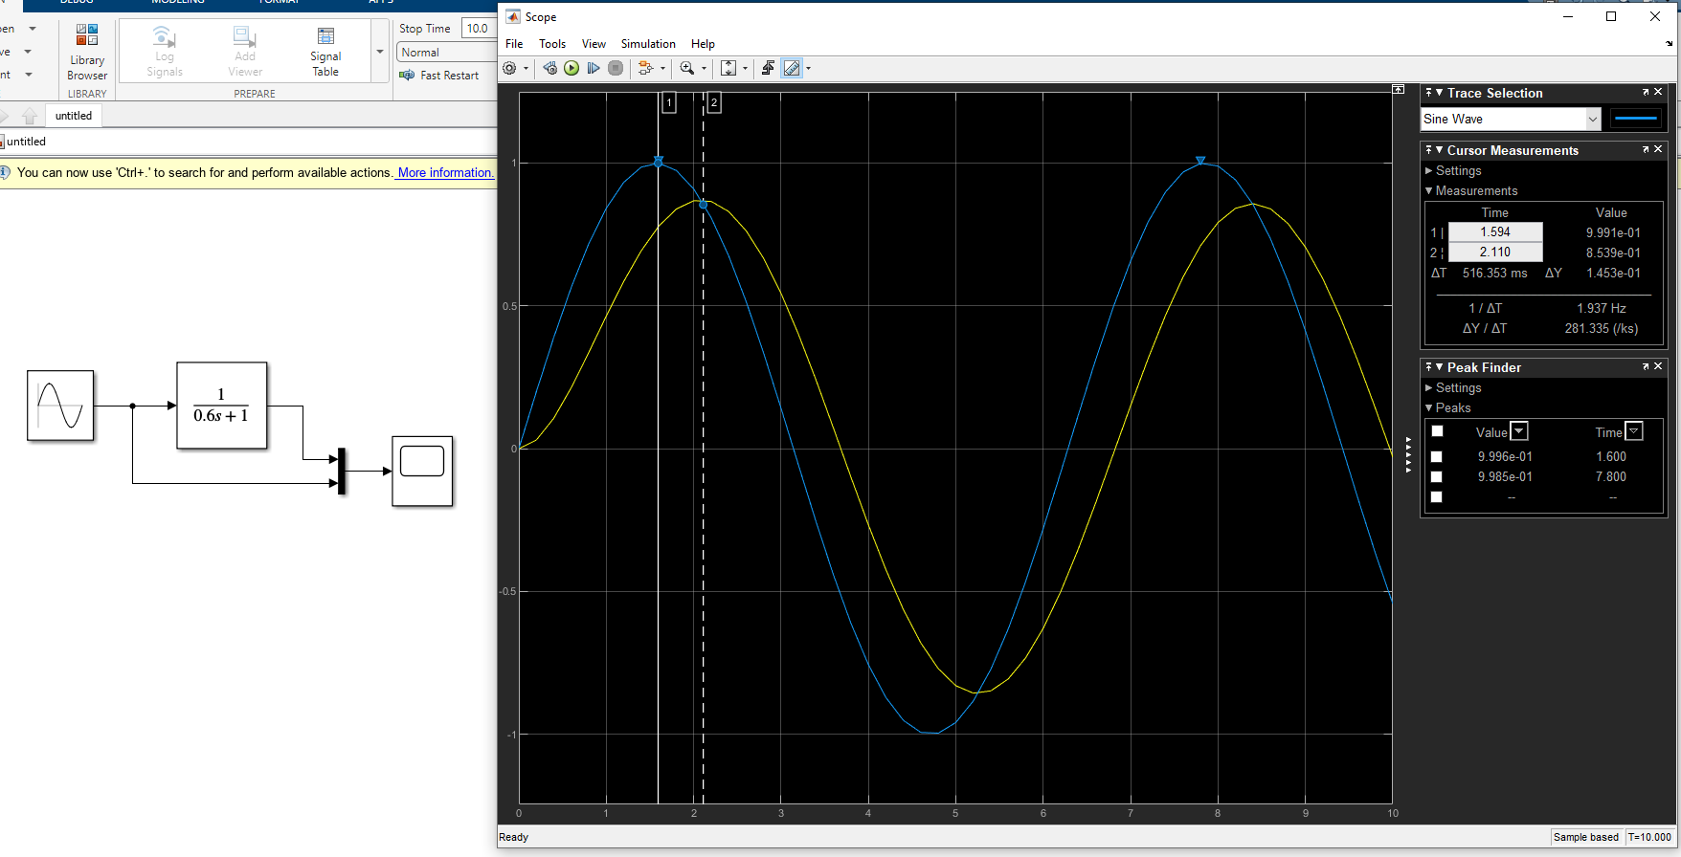
Результаты расчета совпадают с результатами моделирования
При A =1; $ω=2$:
Расчет по формулам:
A(ω) = $\frac{1}{\sqrt{1+τ^{2}ω^{2}}}$ ≈ 0.6402; θ(ω) = −arctan(τω) ≈ −0.8761 рад ≈ −50.2$°$
Результат моделирования:
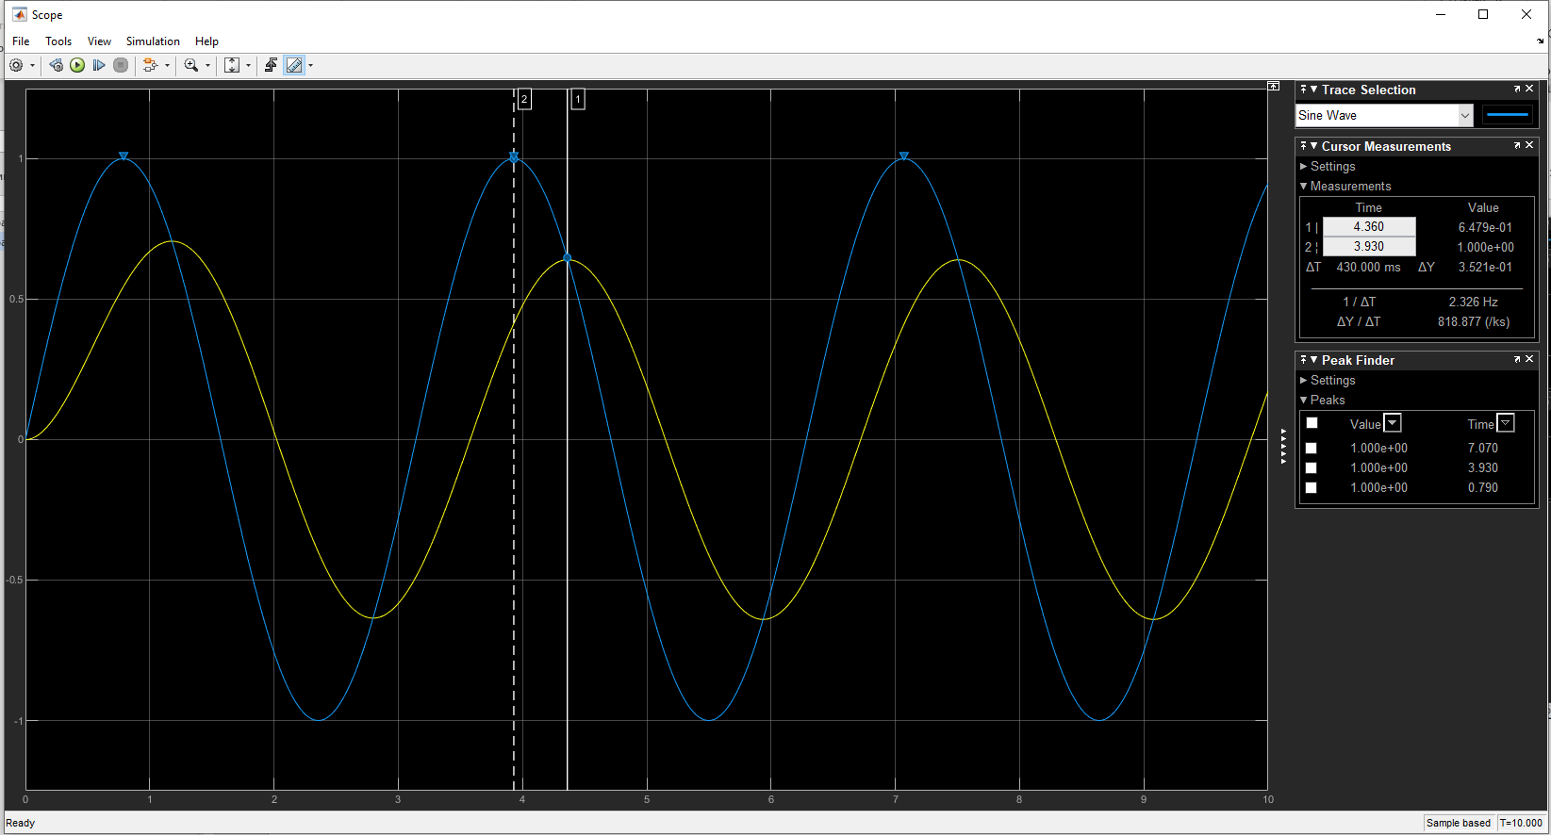
Результаты расчета совпадают с результатами моделирования.

При A =1; $ω=4$:
A(ω) = $\frac{1}{\sqrt{1+τ^{2}ω^{2}}}$ ≈ 0.384615; θ(ω) = −arctan(τω) ≈ −1.176005 рад≈−67.38$°$
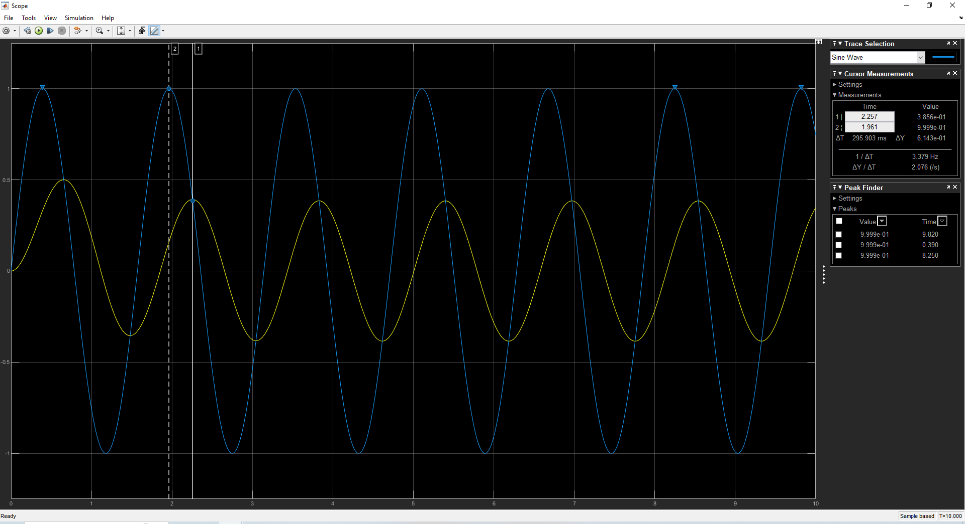
Результаты расчета совпадают с результатами моделирования.
Вывод: с увеличением частоты амплитуда выходного сигнала уменьшается, а фазовое отставание увеличивается по модулю, стремясь к $-90°.$
- Построение АФХ KW1.
Нахождение АФХ для KW1
$W(jω) =$ $\frac{1}{0.6∙jω+1}∙\frac{1-0.6∙jω}{1-0.6∙jω}=\frac{1-0.6ω}{1+{\left(0.6ω\right)}^{2}}=\frac{1}{1+0.36ω^{2}}+j\frac{-0.6ω}{1+0.36ω^{2}}$
P(ω) = ​$\frac{1}{1+0.36ω^{2}}$; Q(ω)= $\frac{-0.6ω}{1+0.36ω^{2}}$

График АФХ, использующий аналитически найденные действительную и мнимую части:
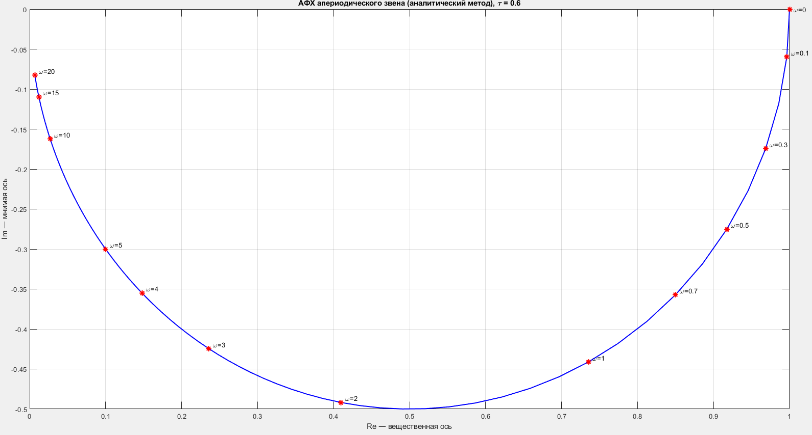

Сравнение АФХ разомкнутой и замкнутой системы.
График АФХ, использующий функцию матлаба nyquist:
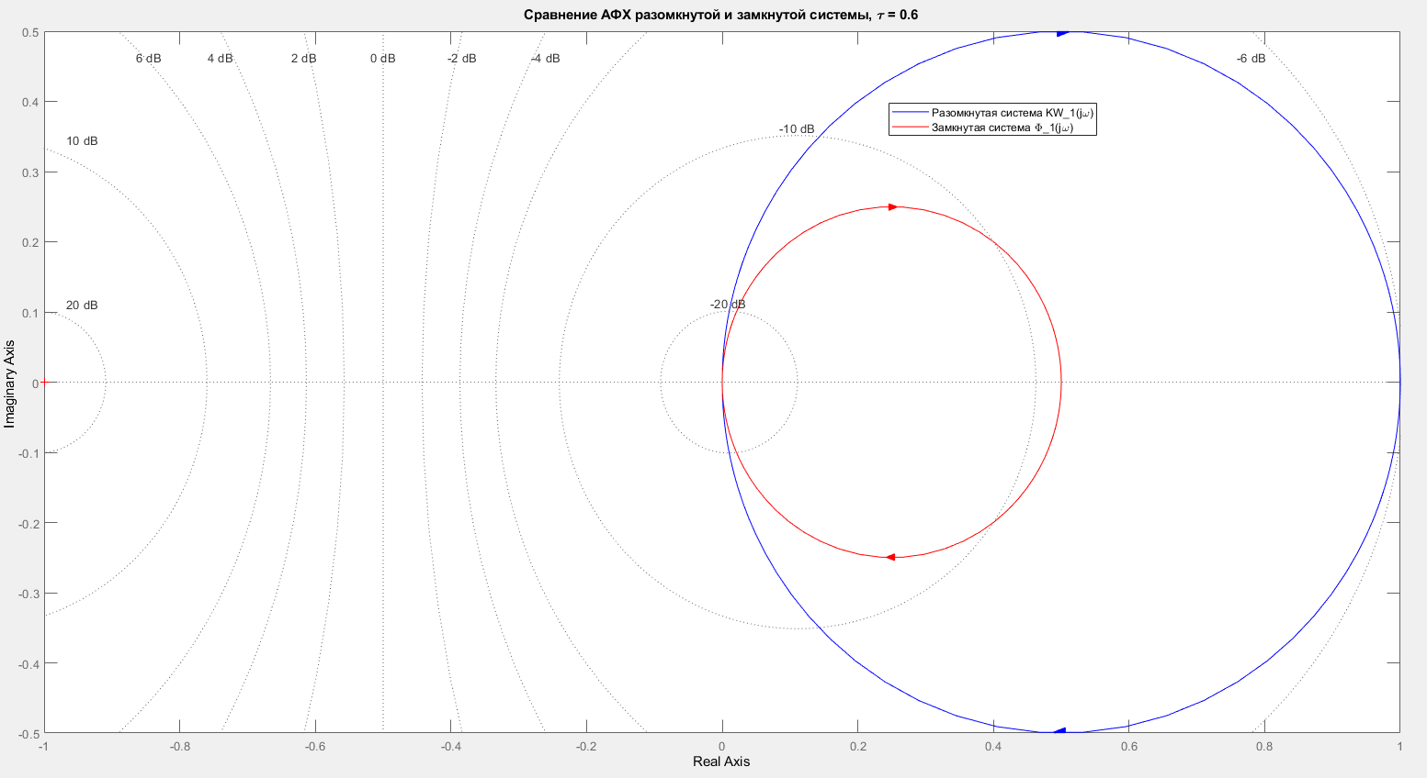
Вывод: наличие обратной связи уменьшает коэффициент передачи системы и улучшает ее устойчивость.
- Построение АФХ KW2.
τ = 0,6; ξ = 0,21
τ² = 0,6² = 0,36; 2ξτ = 2·0,21·0,6 = 0,252

$${KW}_{2}\left(s\right)=\frac{1}{τ²s²+2ξτs+1 }= \frac{1}{0,36·s² + 0,252·s + 1} .$$
$${KW}_{2}\left(jω\right) =\frac{1}{0,36·(jω)² + 0,252·(jω) + 1}= =\frac{1 }{(-0,36·ω² + 1) + j·0,252·ω}= = \frac{1}{(1 - 0,36·ω²) + j·0,252·ω}.$$

Пусть A = 1 - 0,36·ω² — вещественная часть знаменателя
B = 0,252·ω — мнимая часть знаменателя.
$Тогда: W(jω) = 1 / (A + jB) · (A - jB) / (A - jB) = (A - jB) / (A² + B²)$.
$$W(jω) = A / (A² + B²) - j·B / (A² + B²).$$
Подстановка:
$$W(jω) = \frac{(1 - 0,36·ω²) }{(1 - 0,36·ω²)² + (0,252·ω)²} - j\frac{(0,252·ω) }{(1 - 0,36·ω²)² + (0,252·ω)²}$$

$$P(ω) = (1 - 0,36·ω²) / [(1 - 0,36·ω²)² + (0,252·ω)²]$$
$$Q(ω) = -0,252·ω / [(1 - 0,36·ω²)² + (0,252·ω)²]$$
График, использующий аналитически найденные действительную и мнимую части:
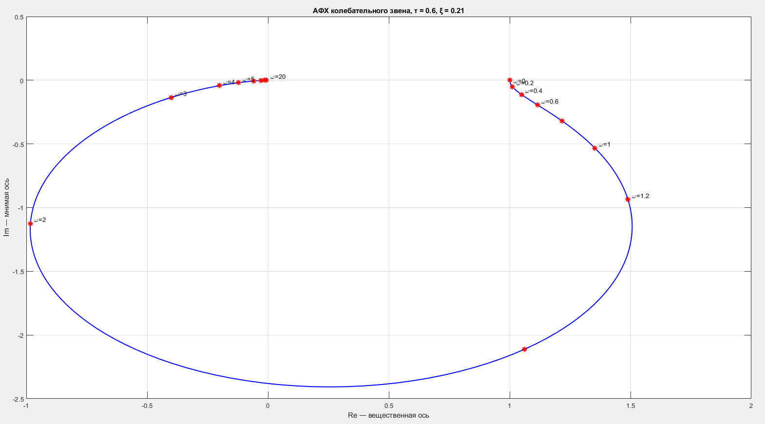

Сравнение АФХ разомкнутой и замкнутой системы.
График, использующий функцию матлаба nyquist:
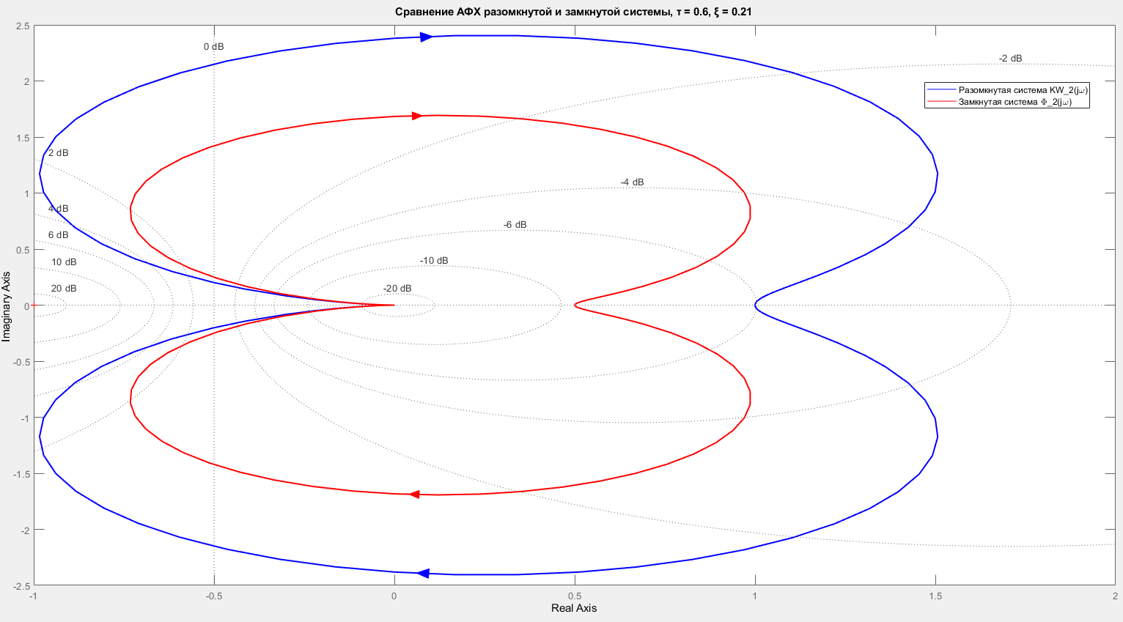

Влияние коэффициента демпфирования:
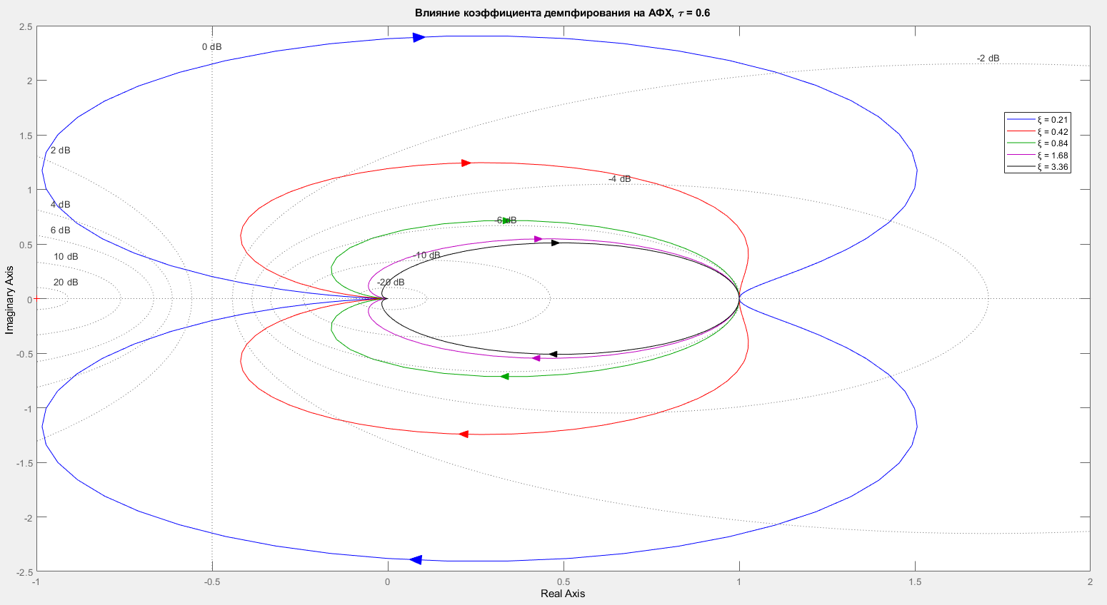

Вывод: при увеличении коэффициента демпфирования ξ АФХ становится более "сжатой" (меньше по масштабу), система становится более устойчивой, приближается к апериодическому звену.

- ЛАХ и ЛФХ разомкнутой системы KW3:
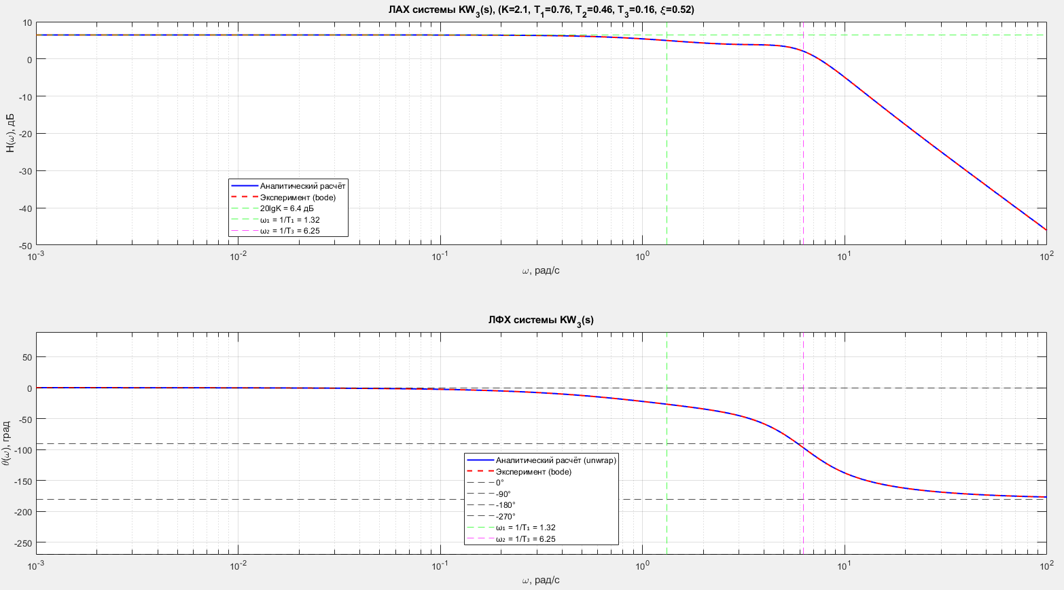

Сравнение ЛАХ и ЛФХ разомкнутой системы с ЛАХ и ЛФХ замкнутой системы KW3:
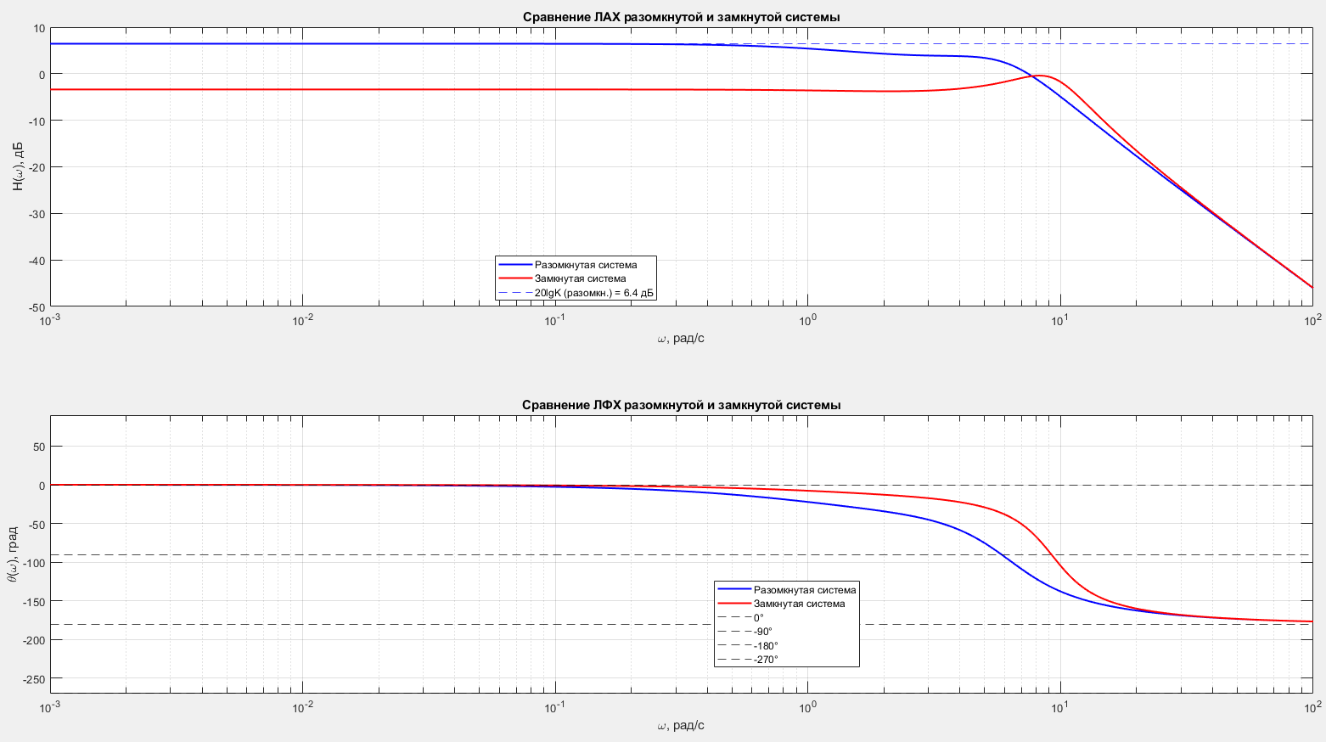

Вывод: обратная связь уменьшает коэффициент усиления на низких частотах и сглаживает фазовую характеристику.

- ЛАХ и ЛФХ разомкнутой системы KW4
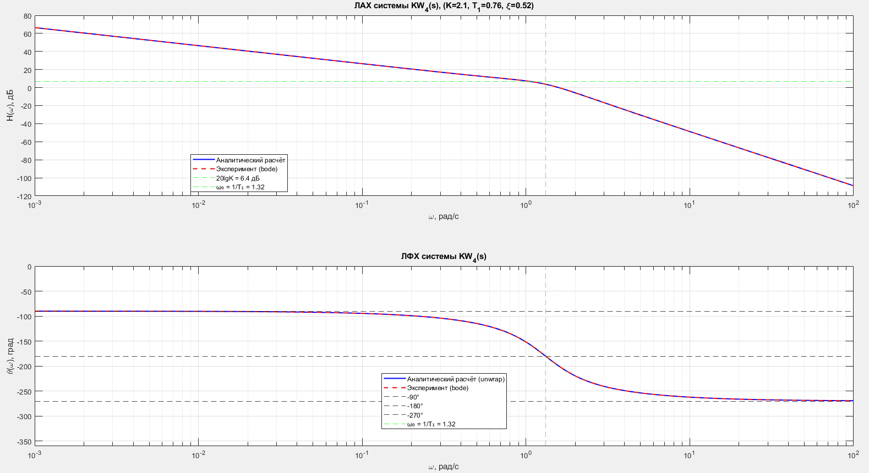

Сравнение ЛАХ и ЛФХ разомкнутой системы с ЛАХ и ЛФХ замкнутой системы KW4:
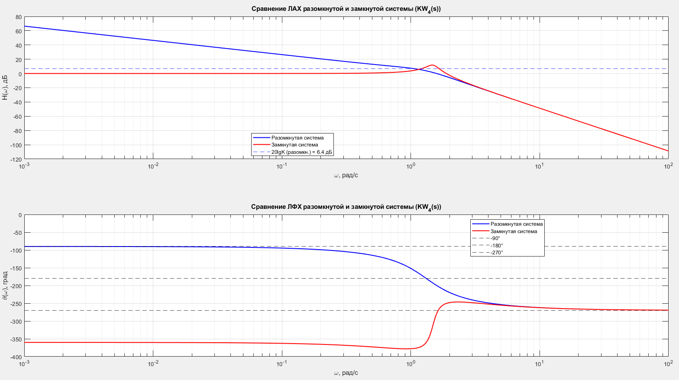

Вывод: обратная связь уменьшает коэффициент усиления на низких частотах, делает фазовый переход более резким.

- Исследование влияния коэффициента демпфирования на ЛАХ и ЛФХ колебательного звена
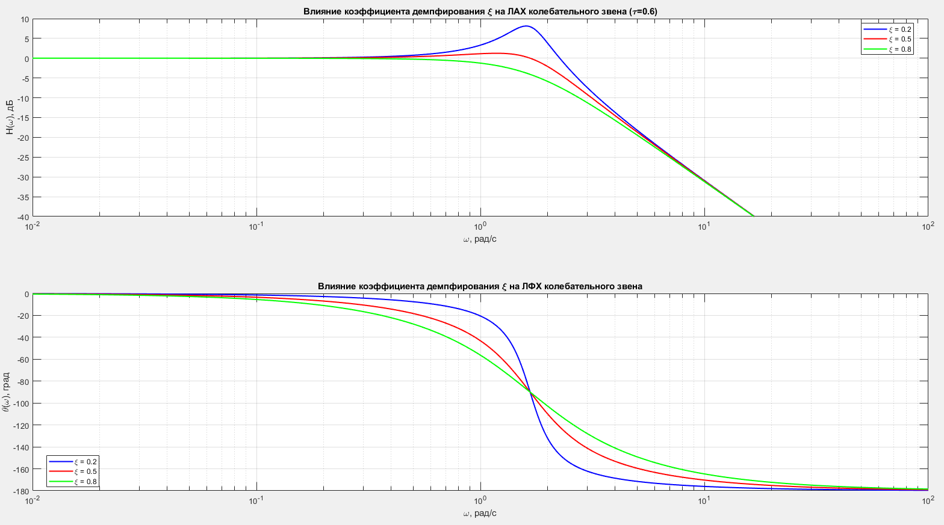

Вывод: при малом демпфировании на ЛАХ появляется выраженный резонансный пик, а фазовый переход происходит резко. С ростом ξ резонанс сглаживается, максимум уменьшается, а изменение фазы становится более плавным.

